8 августа доктор исторических наук, старший научный сотрудник института истории УрОРАН А.В. Епимахов подтвердил рукотворную обработку камня, найденную в июле В.В. Гирник в овраге у поселка Мирный вместе с костными останками бизона, носорога, и мамонта в древних осадочных породах. Таким образом, версия В.В. Гирника о наличии стоянки первобытного человека в окрестностях поселка Мирный была подтверждена авторитетным экспертом в области археологии, а в истории изучения территории Красноармейского района открыто новая, и пока - чистая страница. Открытие палеолитических стоянок и находки массового скопления костей ископаемых животных на территории России совершаются крайне редко. Поэтому не удивительно, что произошедшее событие областное телевидение осветило уже трижды – на телеканалах ОТВ, СТС и, буквально 2 дня назад, ЧГТРК.

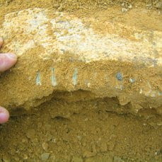
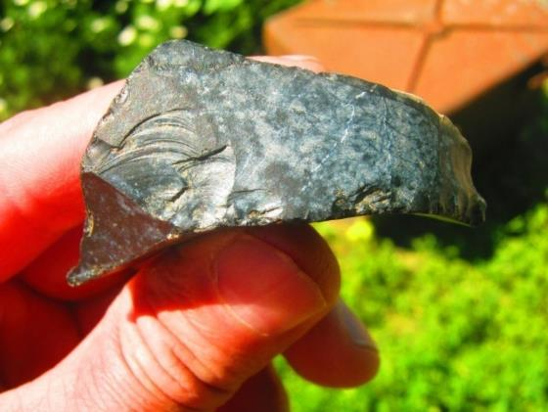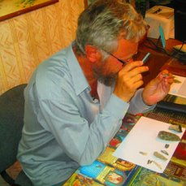
Фото В. Гирник

Вчера же в фонды музея археологами из Челябинска были переданы предметы, обнаруженные в ходе раскопок древнего поселения рядом с Ачликулем. Эти находки пополнили археологическую коллекцию музея.

